**Усний журнал на тему:**

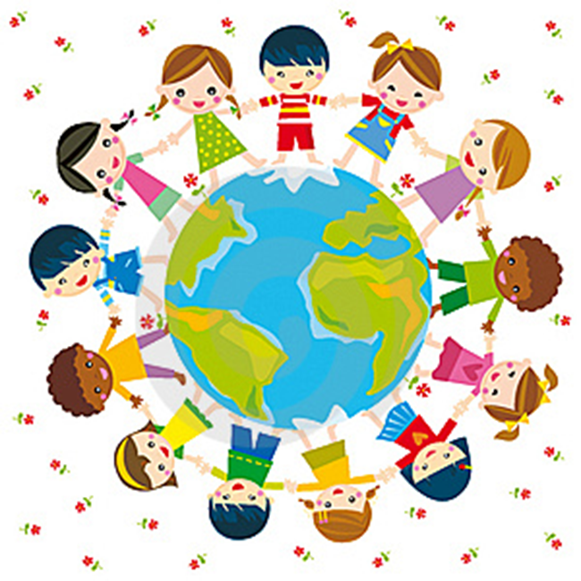**«Великі права маленької дитини»**

**Мета:** розширювати і активізовувати знання дітей про життя людини, як найвищу цінність, яку вона має; про піклування держави про людину як особистість згідно з Конституцією України.

Ознайомити школярів з основними правами дитини, гарантованими Декларацією прав дитини; вчити дітей осмислювати свої права і сприяти їх дотриманню.

На основі проведеного заходу активізувати мислення дітей на те, що в основі Декларації лежать основні потреби всіх людей, виховувати бажання поважати права всіх людей.

Прищеплювати дітям любов до рідної України, повагу до Конституції України, бажання завжди прийти на допомогу, бажання рости гідними громадянами держави.

Формувати у дітей правову свідомість, уміння виконувати обов’язки

і користуватися своїми правами.

Розвивати логічне мислення, мовлення, культуру поведінки та співу. Прищеплювати любов до прекрасного.

**Обладнання:** плакати про державні символи, Конституція України, мультимедійна дошка, проектор, дитячі малюнки на правову тематику.

«Рівність прав не в тому, що всі ними користуються

а в тому, що вони всім надані»

Л.А. Сенека

**Хід заняття**

Перша сторінка ***(Слайд1)***

«Життя людини – найвища цінність»

**Учитель.** Кожна людина має невід’ємне право на життя. Ніхто не може бути свавільно позбавлений життя. Обов’язок держави – захищати життя людини. Кожен має право захищати своє життя і здорв’я інших людей від протиправних досягань. ***(Слайд2)***

***(Конституція України ст.27) (Слайд3)***

**Учень.** Яка це радість – в світі жити**! *(Слайд 4)***

Творити чудеса!

Сміятись і радіти

Як вранішня роса!

**Учитель.** Ми прийшли у світ, щоб жити. І ніхто не має права відбирати життя іншого. Бо життя – це найвища цінність. А цінність – це важливість, значущість чого-небудь.

**Учень.** Ми прийшли у світ, щоб жити ***(Слайд 5)***

Всі на просторі земнім

Щоб сміятись і радіти

У довкіллі чарівнім.

***Учні виконують пісню «Народилося життя»( сл. і муз. Лесі Горової) (Слайд 6)***

**Учень.** Бо життя – це справжнє диво ***(Слайд 7)***

Найцінніше над усе

Глянь довкола, як красиво!

Сонечко тепло пече!

**Учень.** А навколо тебе люди, ***(Слайд 8,9,10,11)***

Квіти, звірі і ліси.

Різні звуки чути всюди,

І пташині голоси.

**Учень.** Це - життя, це справжня казка! ***(Слайд 12)***

Ллється музика і сміх!

Ти ж запам’ятай, будь ласка

Неповторний серед всіх!

**Учень.** Нехай секунда кожна у хвилині ***(Слайд 13)***

Веде людей до вірної мети –

Тоді весь світ до ніг твоїх полине,

І це не все – тоді Людина ти!

**Учень.** Ти знаєш, що ти — людина?

Ти знаєш про це чи ні?

Усмішка твоя — єдина,

Мука твоя — єдина,

Очі твої — одні.

**Учень.** Ти на Землі – людина! ***(Слайд 14)***

Весела, чудна чи сумна!

На цілому світі єдина,

Така неповторна – одна!

**Учень.** Життя – то найвища цінність,

І це звичайно істина стара.

Чи вистачить для кожного терпіння.

Прожить його лиш для добра.

***Учні виконують пісню «Твори добро»( сл. Л. Вознюк муз. Н. Галабурди) (Слайд 15)***

Друга сторінка ***(Слайд 16)***

«Конституція України»

**Учень.** Конституцію читають ***(Слайд 17)***

Тато, мама і дідусь

І я її теж читаю

Бо і з неї я учусь.

**Учень.** Гарна книжечка, цікава, ***(Слайд 18)***

Всіх добра навчає.

І дарує людям право,

Від зла захищає.

**Учитель.** Основний закон нашої держави – Конституцію України було прийнято 28 червня 1996 року. ***(Слайд 19)***

**Учень.** Я – українка. Є у мене право, ***(Слайд 20)***

На рідну мову і свою державу.

На гордий прапор золотисто-синій,

На щастя жити у такій країні.

**Учні виконують пісню «Це моя Україна» ( сл. А.Камінчука, Г.Осадко**

**муз. М.Веремедері) (Слайд21)**

**Учень** Я — українець. Хочу право мати ***(Слайд 22)***

Завжди усе, що думаю, казати,

На незалежну та міцну державу,

На все, що гарантовано по праву.

**Учень.** Я — українка. Право знати маю ***(Слайд 23)***

Про тих, кого героями вважаю,

Що людство рятували від руїни, —

Синів і дочок, рідних України.

**Учень.** Я — українець. І моє це право ***(Слайд 24)***

Любити землю горду й величаву,

Та дух свободи набирати в груди.

Я — українець. Був ним, є, і буду!

***Учні виконують повстанську пісню «Гей соколи» (Слайд 25)***

**Учитель.** Конституція України гарантує кожній людині право на життя, а також інші права, щоб життя стало кращим. ***(Слайд 26)***

**Учень. Стаття 28 *(Слайд 27)***

Кожен має право на повагу до своєї гідності.

**Учень. Стаття 29**

Кожен має право на свободу та особисту недоторканість.

**Учень. Стаття 30**

Кожному гарантується недоторканість житла.

**Учень. Стаття 34**

Кожному гарантується право на свободу думки і слова, на вільне вираження своїх поглядів і переконань.

**Учень. Стаття 35**

Кожен має право на свободу світогляду та віросповідання.

**Учень.Стаття 45**

Кожен, хто працює, має право на відпочинок.

**Учень. Стаття 46**

Громадяни мають право на соціальний захист.

**Учень. Стаття 47**

Кожен має право на житло.

**Учень. Стаття 49**

Кожен має право на охорону здоров’я, медичну дапомогу

**Учень. Стаття 50**

Кожен має право на безпечне для життя і здоров’я довкілля.

**Учень. Стаття 53**

Кожен має право на освіту.

***Учні виконують пісню «Перший дзвоник» (сл. і муз. Наталі Май) (Слайд 28)***

**Третя сторінка *(Слайд 29)***

**«Місто прав дитини»**

**Учень.** Є права й в дітей, звичайно, ***(Слайд 30)***

Треба, щоб усяк їх знав.

Знайте, що усі ви - рівні,

Від народження в правах,

І людина – змалку вільна,

Наче в небі синім птах.

**Учень.** Знайте ж, змалечку всіх діток

Треба вчить, оберігать,

І ніхто у всьому світі

Їх не може ображать.

**Учень.** Треба дітям всього світу

Не сваритись, а дружить

І по правилах хороших.

По закону треба жить.

***Учні виконують пісню «Справжній друг» (сл. М. Пляцковського, переклад***

***О. Пархоменка, музика Б.Савельєва ) (Слайд 31)***

**Учень.** 20 листопада 1989 року Генеральною асамблеєю ООН було ухвалено «Конвенцію про права дитини» ***(Слайд 32)***

**Учень.** 27 вересня 1991 року її було ратифіковано Верховною Радою України.

**Учень.** Конвенція має 54 статті, які написані на 6 мовах світу.

**Учень.** Всі діти рівні у правах. ***(Слайд 33)***

**Учень.** Всі діти мають право на любов та піклування з боку батьків та держави. ***(Слайд 34)***

***Учні виконують пісню «Червона калина» (сл. і муз. Наталі Май) (Слайд 35)***

**Учень.** Право на життя та медичне обслуговування***.(Слайд 36)***

**Учень.** Право на інформацію. ***(Слайд 37)***

**Учень.** Право на гру, розвиток, відпочинок***.(Слайд 38)***

**Учень.** Право висловлювати власну думку***.(Слайд 39)***

**Учень.** Право на якісне харчування***.(Слайд 40)***

**Учень.** Право на навчання***.(Слайд 41)***

***Учні виконують пісню «Я хочу в школу» (сл. і муз. М.Ровенка) (Слайд 42)***

**Учень.** Дитина не повинна бути примушена до тяжкої праці. ***(Слайд 43)***

**Учень.** Дитина не повинна бути скривджена чи зневажена. ***(Слайд 44)***

**Учень.** Дитина не повинна бути жертвою насильства. ***(Слайд45)***

**Учень.** Діти позбавлені сімї , охороняються та опікуються державою.

***(Слайд 46)***

**Учень.** Захист дитини у цілому світі ***(Слайд 47)***

Це місце честі, любові, добра.

Заради майбутнього треба нам жити,

Прекрасне і вічне нехай не вмира.

***Учні виконують пісню «Дитинства світ» (сл. Н.Погребняк муз. О.Янушкевич )***

***(Слайд 48)***

Четверта сторінка ***(Слайд 49)***

«Казкова правова вікторина»

**Учень.** Права дитини не забудь,

Уважним завжди й всюди будь!

***(Завдання вікторини оголошує вчитель)***

**Учитель.** Назвати автора та назву казки; сказати, які порушено права.

**Гра «Мікрофон»**

1. Ілюстрація до казки **«Колобок»** ( *українська народна казка*) ***(Слайд 50)***

**Учитель.** Як називається казка, хто автор?

* Яке право встиг використати герой у своєму житті?
* Хто у казці скоїв найнебезпечніше правопорушення?

*( Відповідь. Українська народна казка «Колобок».*

*Право на життя використав головний герой «Колобок». Злочин скоїла Лисиця, відібравши право на життя у Колобка.)*

1. Ілюстрація до казки Шарля Перро **«Попелюшка» *(Слайд 51)***

**Учитель.** Як називається казка, хто автор?

* Які права Попелюшки порушила мачуха?

*(Відповідь. Казка «Попелюшка», автор Шарль Перро.*

*Мачуха та сестри знущалися з Попелюшки. Вони порушили її право на свободу та особисту недоторканість, на відпочинок, на вільний вибір праці.)*

1. Ілюстрація до казки Шарля Перро **«Червона шапочка» *(Слайд 52)***

**Учитель.** Як називається казка, хто автор?

* Хто порушив права, які?

*( Відповідь. Казка «Червона шапочка», автор Шарль Перро. Право на життя порушив вовк)*

П’ята сторінка *(Слайд 53)*

«Почуйте голос дітей»

**Учень.** Я маю право жити на землі, ***(Слайд 54)***

Творити, дихати, учитись,

Примножувать багатства всі її,

Своєю Україною гордитись.

***Учні виконують пісню «Люблю я тебе, Україно» (сл. О.Новицький муз. М.Костецький) (Слайд 55)***

**Учень.** Я маю право Україну восхвалять, ***(Слайд 56)***

Боротися за неї і за честь стоять.

Безкрайнії поля її любити,

Щороку виростати і мужніти.

***Учні виконують пісню – танок «Будемо козаками» (сл. і муз. А.Зарудного) (Слайд 57)***

**Учень.** Я маю право на веселку і весну, ***(Слайд 58,59,60,61)***

На щедру осінь і на тепле літо,

На зиму, так безмежно чарівну,

І на поля зі стиглим житом.

**Учень.** На золотаве сонце в небесах, ***(Слайд 62,63,64)***

Що щедро Україну зігріває,

На соловейка спів в гаях

І на любов батьків, безмежну і безкраю.

**Учень.** Не меркнуть зорі, йдуть у небуття, ***(Слайд 65)***

Бо мають право вік світити.

Я ж маю право на життя,

Я гідно мушу жити.

**Учень.** Друзі мої, права дитини завчіть напам’ять, ***(Слайд 66)***

Порадьте друзям прочитать,

Хай прочитають мама й тато,

Закони всім потрібно знать.

**Учень.** Будь добрим сином чи дочкою ***(Слайд 67)***

Поганим вчинком не зганьби

Ти роду власного ніколи.

Люби свою сім’ю і школу

Свою Україну люби!

***Учні виконують пісню «Україно – світ» (сл. В.Герасимова, муз. П.Попернацького) (Слайд 68)***

**Використана література:**

1. **Конституція України**
2. **Декларація прав дитини**
3. **Журнал «Початкова освіта» №11,березень 2006р.**
4. **Журнал «Початкова освіта» №8, лютий 2009р.**
5. **Журнал «Початкова освіта» №10**
6. **Українські народні казки. Київ, видавництво «Веселка» 1990р.**
7. **Шарль Перро «Казки»**
8. **«Добридень, школярику» Київ. Інтер-прес ЛТД, 2002р.**
9. **«Години спілкування» Харків. Видавнича група «Основа» 2014р.**